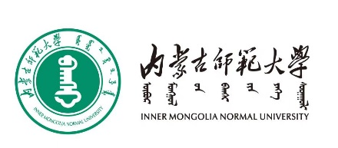

本科毕业论文（设计）



**素养为本的小学信息科技“数据与编码”模块**

**情境教学案例库建设**

**Literacy-Based "Data and Coding" Module on Primary School Information Technology**

**Construction of Situational Teaching Case Library**

|  |  |
| --- | --- |
| **姓 名：** | **车梓彤** |
| **学 号：** | **20201102427** |
| **专 业：** | **计算机科学与技术** |
| **班 级：** | **师范汉二班** |
| **院 系：** | **计算机科学技术学院** |
| **指导教师：** | **萨茹拉** |
| **日 期：** | **2024年4月17日** |

毕业论文原创性声明

本人所提交的毕业论文“素养为本的小学信息科技“数据与编码”模块情境教学案例库建设”，是在指导教师萨茹拉老师的指导下，独立进行研究工作所取得的原创性成果。除文中已经注明引用的内容外，本论文不包含任何其他个人或集体已经发表或撰写过的研究成果。对本文的研究做出重要贡献的个人和集体，均已在文中标明。

本声明的法律后果由本人承担。

论文作者（签名）： 指导教师确认（签名）：

年 月 日 年 月 日

（正式版终稿时，提交签字原件）

目录

1绪论 1

1.1前言 1

**全文共 页 字**

“目录”标题：黑体，小二，加粗，居中

目录内容：宋体四号（中文）和Times New Roman（英文和数字），1.5倍行距。目录页最后要求有字数和页数统计。

***下面正文新启一页***

素养为本的小学信息科技“数据与编码”模块情境教学案例库建设

计算机科学技术学院 2020级 计算机科学与技术 车梓彤 20201102427

指导教师 萨茹拉 讲师

摘 要 本文旨在探讨素养为本的小学信息科技“数据与编码”模块情境教学案例库的建设。研究首先明确了素养为本教育的重要性，探讨了情境教学案例库建设的必要性。结合实际教学需求，设计了多个情境教学案例，通过真实情境的模拟，帮助学生深入理解“数据与编码”模块学习内容，对推动小学信息科技教育的创新与发展具有积极意义。

关键词 素养为本；小学信息科技；数据与编码；情境教学；案例库建设

# 1 绪论

## 1.1 研究背景和选题意义

* + 1. 研究背景

在当今信息化时代，数据与编码作为信息科技领域的核心内容，对于培养学生的信息素养和计算思维至关重要。小学信息科技教育中的“数据与编码”模块，旨在强调数据在信息社会中的重要作用，阐明数据编码让信息得以有效利用的意义，培养学生利用信息科技解决问题的能力。然而，传统的教学方法往往注重理论知识的灌输，忽视了学生实际操作和应用能力的培养，导致学生在面对真实问题时难以灵活运用所学知识。

创新教学方式， 探索“场景分析一原理认知一应用迁移”的教学，从生活中的信息科技场景入手，引导学生发现问题、提出问题，在已有知识基础上分析、探究现象的机理，学习、理解相应科学原理，尝试用所掌握的原理解释相关现象或解决相关问题。[1]

为了克服这一教学难题，情境教学作为一种有效的教学方法，逐渐受到教育工作者的关注。情境教学通过模拟真实或接近真实的情境，让学生在解决问题的过程中学习和掌握知识，从而提高学生的学习兴趣和参与度。在“数据与编码”模块的教学中，引入情境教学可以帮助学生更好地理解数据与编码的实际应用，提升他们的实践能力和创新思维。

* + 1. 选题意义

目前关于小学信息科技“数据与编码”模块的情境教学案例相对较少，缺乏系统性和实用性。这导致教师在实施情境教学时缺乏合适的案例支持，难以将情境教学的理念和方法有效融入到教学中。因此，本研究旨在构建素养为本的小学信息科技“数据与编码”模块情境教学案例库建设，为教师提供具体、实用的教学案例，帮助他们更好地实施情境教学。

本研究将围绕“数据与编码”模块的教学目标和内容要求，结合小学生的认知特点和实际需求，设计一系列具有针对性、实用性的情境教学案例。这些案例将注重培养学生的信息素养，通过模拟真实情境和问题，引导学生主动探究、合作学习，从而实现对数据与编码的深入理解和应用。

通过本研究的开展，期望能够为小学信息科技“数据与编码”模块的情境教学提供有益的参考和借鉴，推动该模块教学质量的提升。同时，也希望通过本研究能够激发更多教育工作者对情境教学的关注和研究，为培养具有创新精神和实践能力的学生做出贡献。

## 1.2 国内外研究现状

1.2.1核心素养教学研究现状

核心素养是个人终身发展、融入主流社会和充分就业所必需的素养的集合， 这些素养是现代民主社会中，为儿童和成人过上有责任感、幸福和成功的生活所 需要，也为社会应对当前和未来技术变革和全球化挑战所需要[2]。

2000年，教育部颁布了《中小学信息技术课程指导纲要(试行)》，强调培养学生的信息素养，但还未上升至学科核心素养的层面。之后，《国家教育事业发展“十三五”规划》《教育信息化2.0行动计划》等政策文件均将培育学生信息素养作为教育事业发展的重要任务。《普通高中信息技术课程标准(2017年版)》出台，将信息素养作为学科核心素养[3]。这一时期，信息素养的内涵得到了进一步的发展和丰富：学生不仅要能够利用信息工具和信息资源对信息进行获取、判断、使用、评价，还需要具备利用信息有效解决实际问题的知识、态度、技能、思维与责任意识[4]。在我国，“核心素养”这一概念是在 2014 年教育部颁布了《关于全面深化课程改革落实立德树人根本任务的意见》中首次提出的[5]。

1.2.2 情境教学研究现状

情境教学法自古希腊时期便萌芽，苏格拉底(Socrates）以其产婆术，通过反讽和诘问的方式，引导学生深入思考问题，创造了一个个富有启迪性的问题情境。捷克教育家夸美纽斯(J.A.Comenius)则强调知识从感官开始，提倡将教学与视听相结合，注重寓教于乐，这与情境教学激发学生兴趣的目标相契合。罗扎诺夫（Georgi Rozanov)的暗示教育法及罗杰斯(C.R.Rogers)的人本主义理论，都进一步丰富了情境教学的理念与实践，强调在教学中创设有利于学习潜能发挥的情境[6]。

在新课程新课标背景下，越来越多的教师开始有意识地开展情境教学[7]。近些年，情境教学赢得了广大教师的青睐，并成为课堂教学的一道靓丽风景[8]。情境教学是一种在教学过程中有着重要应用的方法[9]。

有效的教学情境创设，不是仅在课堂的某一个环节蜻蜓点水式地一笔带过，教师可以根据教学需要在不同的教学环节合理预设，甚至可以把情境贯穿信息科技课的全过程，让整堂课都焕发生机和活力。在课堂的导入、新授、拓展等环节合理运用设疑情境、游戏情境、故事情境、任务情境、生活情境等情境策略，信息科技课堂将更加生动激趣，学生可以在浸润式的情境模式中愉快地学习，并进行深度探究，乐在其中，收获满满[10]。

综上所述，情境教学法在信息科技教学中的应用具有广阔的前景和潜力，但仍需我们进一步深入研究和探索，以更好地发挥其作用，提升学生的学习效果和兴趣。

1.2.3 案例教学与案例库建设研究现状

案例教学是一种实践性、互动式的教学方法，是以案例为依托，以学生为中心，以问题为起点，以自主学习为基础，以讨论交流为手段，以提高学生分析与解决问题的能力为目的以及加深学生对基本理论的理解而开展的理论与实践相结合的教学方法 。

案例教学于20世纪80年代全面引入我国，随着案例教学越来越受到广泛关注，部分学校为了更加有序且高效地实施案例教学而建设了相应的教学案例库，在这过程中，涌现出了许多专家学者对教学案例库展开调查和研究，积极探索教学案例库的理论和实际价值以及科学的建设路径，也产生了大量相关的文献。

情境教学在信息科技课程方面的研究需求迫切且必要。当前，以网络、多媒体和智慧教学软件为代表的信息技术正逐渐改变着教育理念和方法，其在教学中的广泛应用也显著提升了教学质量。因此，加强素养为本的信息科技课程的情境教学案例库建设研究，对于推动教育教学创新具有重要意义。

1.2.4《数据与编码》模块教学研究现状

目前针对小学《数据与编码》模块的情境教学研究尚处于空白状态，亟需我们进行深入的研究与探索。当前在这一领域的研究和应用明显不足，这在一定程度上限制了小学《数据与编码》模块的教学效果。因此，我们需要加强情境教学在该模块中的研究与实践，以期找到更贴合学生实际、更能激发学习兴趣的教学方法。

1.3 概念界定

1.3.1信息科技学科核心素养

信息科技课程是培养学生信息科技核心素养的主阵地。在信息科技课程的教学中，我们应以核心素养为指引，并高度重视对学生信息科技核心素养的培育。信息科技学科核心素养是指学生在信息科技学习过程中表现出来的能适应终身发展和社会发展需要的必备品格和关键能力。

1.3.2 信息科技学科逻辑主线

按照义务教育阶段学生的认知发展规律，以数据、算法、网络、信息处理、信息安全、人工智能作为课程的核心逻辑线索，我们需要精心统筹安排各个学段的学习内容。

1.3.3 情境

本文认为情境主要是在教学中为学生创设一种既适合学生学习又适合教师教授知识的学习场景，在这种场景中学生能够获得思维的启迪、情感的培养、知识的习得与教学目标的达成。

1.3.4 情境教学

本文认为情境教学在于使学生置身于真实的情境之中，学生在真实的情境中探索，进而获取知识，发展能力和素养的一种教学方式。

本文主张情境教学是一种重要的教学方法，其核心在于将学生置于真实的情境中，通过亲身参与和探索，使学生能够主动获取知识，进而促进其能力和素养的全面发展。情境教学强调情境的真实性、学生的主动性和探索性，旨在提高教学效果，培养学生的综合素质。

1.3.5 情境教学案例

本文所提及的情境教学案例，特指在情境教学过程中所采用的具体事例或叙述。这些案例与教学内容紧密相连，其主要目的在于通过实际情境的引入和解析，帮助学生更深入地理解和掌握相关知识，并进一步提升其实际应用能力。

1.3.6 案例库

按照一定的教学目标，将相应的教学案例按照一定原则进行编辑、整理和总结，所形成的一个有组织、有秩序的教学资源系统[13]。案例库是一个具有系统性、实用性和创新性的教学资源系统。它旨在通过收集和整理优秀的情境教学案例，促进情境教学在教育实践中的广泛应用和深入发展。

# 2 情境教学案例库的整体设计

2.1 案例库结构设计

2.1.1 案例库设计依据

案例库的设计主要依据信息科技教学指南和学生学习手册，旨在开发与之配套的丰富教学资源。设计过程中，我遵循以下基本原则和内容要求如下：

1. 基本原则

坚持育人为本。要全面贯彻党的教育方针，落实立德树人根本任务，聚焦核心素养培养，着力增强学生数字化适应力、胜任力、创造力。

1. 内容要求

结合信息科技课程学习特性，注重开发文本、数据、图片、音频、视频（动画）等多种媒体类型数字资源，资源应满足场景分析、原理探索、应用迁移等教学需要，支持学生个性化学习。注重迭代更新。关注信息科技发展迅速的特点，及时反映新技术、新方法、新成果，促进资源动态更新，体现时代特征。倡导共建共享。充分调动社会各界力量，建立资源建设共同体, 鼓励各级各类课程资源共享。

2.1.2 案例库的结构设计

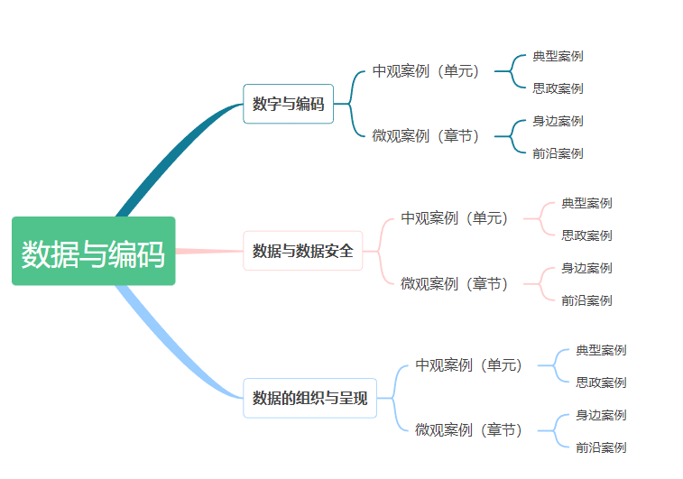

图2.1 案例库结构设计图

本课题依据义务教育信息科技课标，将“数据与编码”模块划分成三个部分，每个部分分别建设四个类型、两个层级的情境教学案例，如图2.1所示。

（一）三个部分

(1) 数字与编码：通过本模块的学习，学生能认识到数据是现代社会的重要组成部分，能根据具体应用场景，选择数字、字母或文字编码表示信息，了解编码长度与所包含信息量之间的关系，知道编码的目的是作为唯一标识、建立数据间的内在联系，以便计算机识别和准确管理。知道编码和解码是信息存储和传输的必需步骤，初步理解数据校验的目的和意义。

(2) 数据与数据安全：通过本模块的学习，学生能认识到数据是现代社会的重要组成部分，根据简单问题的情境、数据的来源，以及内容表达的目的，判断数据的合理性和可靠性，认识自主可控技术对保障数据安全的意义。在数据的使用过程中，能遵守与信息相关的法律法规，在学习、生活中使用常见的防护措施，有意识地保护数据。

(3) 数据的组织与呈现：通过本模块的学习，学生能认识到数据是现代社会的重要组成部分，根据简单问题的情境、数据的来源，以及内容表达的目的，判断数据的合理性和可靠性，在日常学习和生活中，能使用数字化工具收集、组织数据，并借用可视化方式呈现数据，以表达观点或预测结果。

（二）四个类型

(1) 典型案例：覆盖整个模块的核心知识，能够将知识点贯穿起来，有助于学生系统的学习，养成整体思维。帮助学生将各个知识点联系起来，形成知识网络，提高综合运用能力。

(2) 思政案例：往往与社会热点、国家政策等紧密相连。思政案例中的正面人物和事迹可以激发学生的情感共鸣，使他们更加认同社会主义核心价值观。这种情感上的认同有助于学生形成正确的世界观、人生观和价值观。通过分析这些案例，学生可以学会将理论知识应用于实际情境中，提高他们解决实际问题的能力。思政案例通常包含多个角度和层面，需要学生进行深入的分析和思考。这有助于培养学生的批判性思维，使他们能够更全面、客观地看待问题，形成自己的独立见解。

(3) 身边案例：与学生的日常生活紧密相关，贴近内蒙古农村牧区背景，更加真实，这使得学生更容易产生共鸣和兴趣。有很好的引导性和启发性。通过分析和讨论身边案例，可以引导学生发现问题、解决问题，并培养他们的思维能力和创新能力。

(4) 前沿案例：有关信息科技相关前沿技术与应用，激发学生学习兴趣，培养创新意识。可以拓宽视野，增长见识，提升专业素养和综合能力。可以推动教学资源的更新和优化，提高教学质量和效果。

（三）两个层级

(1) 微观案例：主要聚焦于细节和具体的情境，对具有高度的真实性。其范围相对较小，内容来源于实际生活场景。通过对微小问题的深入剖析，有助于学习者深入理解具体问题的本质和细节，掌握解决复杂问题的方法和思路，从而提高实践能力。

(2) 中观案例：与微观案例相比，中观案例设计综合性的案例，覆盖整个单元的核心知识，包含多个相关情境及问题，旨在通过综合多个情境让学生形成对整体内容的认识和理解。能够将知识点贯穿起来，形成知识网络，有助于学生系统的学习，养成整体思维，提高综合运用能力。

2.2 案例库开发流程

案例库的开发流程涉及多个关键步骤，首先进行需求分析，明确案例库的教学目标和用户需求，确保案例库能够紧密围绕教学目标，满足用户的实际学习需求。接下来是案例收集，我们从多种渠道广泛搜集相关案例，力求案例的多样性和代表性，以充分展示信息科技领域的丰富内涵和应用场景。收集完毕后，进入案例筛选阶段，我们依据明确的选择依据和原则，对收集到的案例进行严格筛选和评估，确保案例的质量和教学价值。筛选完成后，案例整理工作紧随其后，我们对筛选出的案例进行分类、标注和整理，形成初步的案例库，便于用户查阅和使用。最后，我们进行案例评价，对案例库的内容、结构、应用效果等进行全面评估，以发现潜在的问题和改进空间，进而不断优化和完善案例库，确保其持续为教学提供有力支持。整个开发流程注重逻辑性和连贯性，确保每一步都紧密衔接，共同构建出高质量的信息科技案例库。开发流程设计图如图2.2所示。

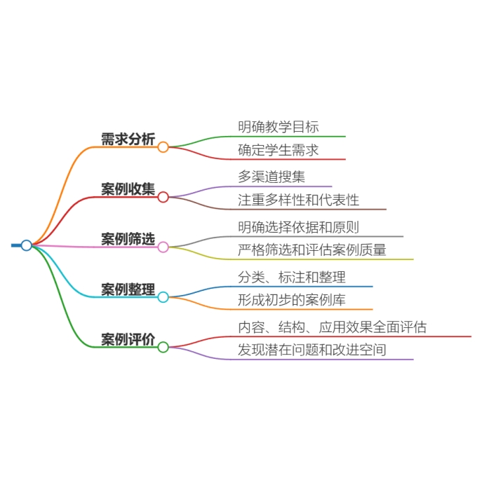

图2.2 开发流程设计图

2.3 案例开发依据及原则

2.3.1 案例开发依据

(1) 信息科技课程目标和教学要求。情境教学案例作为教学的重要组成部分，应紧密结合课程目标和教学要求，确保案例的内容、难度和形式与教学目标相契合，有助于达成预定的教学效果。

(2) 学生的实际需求和认知水平。案例的选择和开发应充分考虑学生的年龄、学习背景和兴趣特点，确保案例内容能够引起学生的共鸣，激发他们的学习兴趣和积极性。同时，案例的难度应适中，既要具有一定的挑战性，又要避免过于复杂或过于简单，以确保学生能够在教师的引导下进行有效的学习和思考。情境教学的特点和原则。情境教学强调在真实或模拟的情境中进行教学，因此案例的开发应充分体现情境教学的特点，如真实性、互动性、体验性等。同时，案例的设计应遵循情境教学的原则，如以学生为中心、注重实践应用、强化问题解决能力等，以帮助学生更好地理解和掌握知识，提升他们的实践能力和综合素质。

(3) 关注信息科技领域的发展动态和趋势。随着科技的不断发展，新的技术、应用和方法不断涌现，这为情境教学案例的开发提供了丰富的素材和灵感。因此，案例的开发应紧跟时代步伐，及时引入新的技术和应用，确保案例内容的前沿性和时效性。

(4) 注重实用性和可操作性。实用性是指案例应具有一定的实际应用价值，能够帮助学生了解信息科技在实际工作中的作用和意义。可操作性则是指案例应易于实施和操作，方便教师和学生进行使用和推广。

2.3.2 案例开发原则

(1) 目标导向原则

案例的开发应紧密围绕信息科技课程的教学目标和教学要求，确保案例内容与教学目标相契合。每个案例都应明确其在教学中的定位和作用，以实现教学目标为导向，确保案例的有效性。

(2) 学生中心原则

在案例开发中，应始终以学生为中心，充分考虑学生的年龄、认知水平和学习需求。案例的内容和形式应能够激发学生的学习兴趣和积极性，同时具有一定的挑战性和启发性，以培养学生的自主学习能力和问题解决能力。

(3) 情境真实性原则

情境教学的核心在于真实或模拟的情境，因此案例的开发应确保情境的真实性。案例应来源于实际的应用场景，能够反映真实的生活环境和问题，提高学生的应对能力。

(4) 启发探索性原则

案例应具有启发性和探索性，能够引导学生进行深入思考和探索。案例的设计应包含一定的问题和挑战，激发学生的思维火花，培养他们的创新思维和批判性思维。同时，案例的解决方案应具有一定的开放性和多样性，鼓励学生从不同角度和层面进行思考和分析。

(5) 时效性与前瞻性相结合原则

案例的开发应关注信息科技领域的发展动态和趋势，确保案例内容的前沿性和时效性。同时，案例的设计也应具有一定的前瞻性，能够预测未来信息科技的发展趋势和应用场景，为学生的未来发展提供指导和启示。

# 3 “数字与编码”情境教学案例开发

3.1 情境教学案例需求分析

1. 课标要求分析
2. 内容要求原文

通过体验和认识典型的信息科技应用场景，感受身边无所不的数据，可以使用数字、字母或文字编码表示信息。

结合真实情境，了解编码在生活中的应用，认识数据编码的目的，理解数据编码是保持信息社会组织与秩序的科学基础。

通过观察身边的真实案例，知道如何使用编码建立数据间的内在联系，以便计算机识别和管理，了解编码长度与所包含信息量之间的关系。

通过分析生活中的具体应用，了解数字化表示信息的优势，体验信息存储和传输过程中所必需的编码和解码步骤，初步理解数据校验的目的和意义。

1. 学业要求原文

通过本模块的学习，学生能认识到数据是现代社会的重要组成部分，能根据具体应用场景，选择数字、字母或文字编码表示信息，了解编码长度与所包含信息量之间的关系，知道编码的目的是作为唯一标识、建立数据间的内在联系，以便计算机识别和准确管理。知道编码和解码是信息存储和传输的必需步骤，初步理解数据校验的目的和意义。

1. 课标教学建议

在本模块教学中，教师可通过身边的具体事例，引导学生理解日常生活中看到的“数字”不一定都是数学中的“数值"，感受编码在计算机识别和准确管理中的作用：

引导学生通过观察和分析生活中的“数字”，明确这些“数字”代表的不都是“数值”，还有可能是“编码"；帮助学生了解“编码”代表的是唯一标识，通过唯一标识实现对信息社会有组织、有秩序的管理。

通过对真实情境的案例分析，让学生知道编码的目的是建立数据间的内在联系。编码可以用数字，也可以用字母或文字。通常编码越长，所包含的信息量越大。

以活动形式，让学生通过亲身实践，尝试使用数字、字母或文字编码表示信息，初步建立唯一标识的意识，体会编码和解码在信息存储及传输中的作用。活动中要注重对学生自学能力的培养。

1. 课标解读

凝练表达

1. 学情分析
2. 学生知识技能基础分析：

对于四年级的学生来说，他们在之前的学习中已经积累了一定的数学基础和计算机基础知识。在数学方面，学生已经学习了基本的数字认识和运算，能够处理简单的加减乘除。在计算机基础知识方面，学生可能已经接触过一些基本的计算机操作，如开关机、使用鼠标和键盘进行简单操作等。这些数学基础为他们在数字与编码模块的学习打下了坚实的基础。

然而，由于编码是一个相对抽象的概念，学生可能对此缺乏直观的认识和深入的理解。部分学生具有较强的逻辑推理能力和抽象思维能力，能够较快地掌握编码的基本原理和方法；而部分学生则可能在这方面存在困难，需要更多的指导和练习。

1. 学生年龄特征分析：

四年级的学生正处于身心发展的关键时期，开始形成较为稳定的情绪状态，对于外界的刺激和变化，能够有较为合理的反应。学生对于新奇、有趣的事物充满好奇。同时，他们对于学习也开始产生较为浓厚的兴趣，对于一些有趣的科学知识和现象，能够表现出强烈的探索欲望。

1. 学生生活经验分析：

四年级的学生在生活中已经积累了一定的经验，他们可能已经接触过一些与数据和编码相关的实际应用。例如，他们可能使用过条形码进行超市购物、扫描二维码进行支付或获取信息等。这些生活经验为学生学习本单元内容提供了宝贵的素材。

1. 教学内容分析
2. 教学内容结构图

教学内容结构图如图3.1所示：

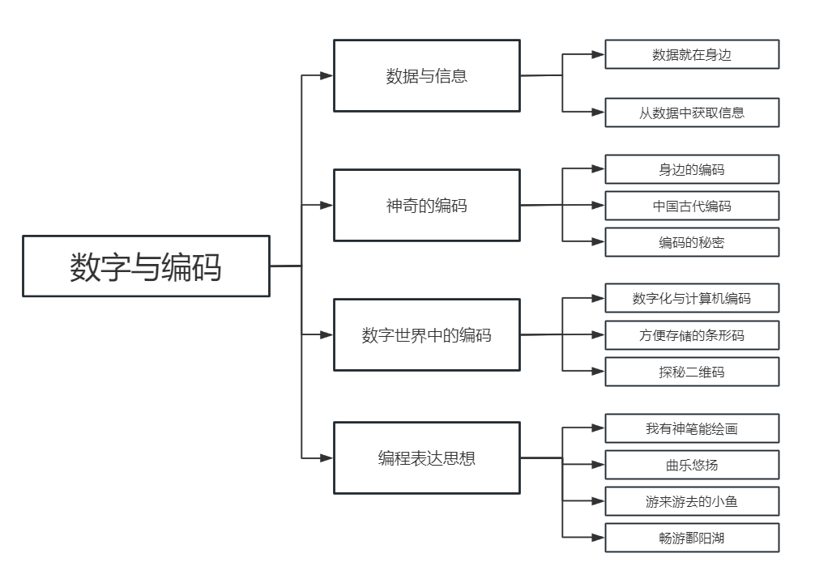

图3.1 教学内容结构图

1. 教学内容顺序

数据与信息->神奇的编码->数字世界中的编码->编程表达思想

1. 教学重点

帮助学生深入理解编码的概念和实际应用，掌握基本的编码方法，培养编码技能，以及提升逻辑思维和创新能力。通过这些教学重点的落实，为学生后续的信息科技学习打下坚实的基础。

1. 教材分析

数字与编码部分的内容主要包括数字的基本概念、进制转换、编码原理以及常见编码方式等。教材通过循序渐进的方式，从简单的数字认识开始，逐步引导学生理解进制转换的概念和方法，进而学习编码的基本原理和实际应用。

1. 制定教学目标

理解数字与编码的基本概念，知道编码在日常生活中的应用及其重要性。（信息意识）

掌握基本的编码方法，如二进制编码等，能够解释和应用简单的编码规则。（数字化学习与创新）

学会分析常见的编码实例，如邮政编码、身份证号码等，了解其结构和含义。（信息社会责任）

通过观察、分析和实践，培养学生的编码思维和解决问题的能力。（数字化学习与创新）

3.2 情境教学案例开发

3.2.1典型情境教学案例开发

1. 案例设计

在数字化浪潮下，商品编码技术正在经历从一维条形码向二维码的重大转变。“浙食链”系统的成功实践不仅为浙江省的食品安全监管提供了有力支撑，也为全球商品编码的二维码转换树立了典范。本案例从基本的数字编码概念到二维码在商品编码中的具体应用，再到其在全球范围内的推广意义，有助于学生逐步深入理解并掌握知识。选取“浙食链”——商品编码二维码转换作为案例，既符合信息化时代的发展趋势，又能够充分体现信息科技与现实生活的紧密联系，同时有助于培养学生的核心素养和激发学习兴趣。因此，这一案例具有很高的教学价值和实际意义。案例设计见表3.1 “浙食链”——商品编码二维码转换：

表3.1 “浙食链”——商品编码二维码转换 案例设计表

|  |  |  |  |
| --- | --- | --- | --- |
| “浙食链”——商品编码二维码转换 | | | |
| 情境 | 问题 | 核心概念 | 核心素养 |
| “浙食链”  商品编码 | 为什么要给商品编码呢？ | 数据就在身边  数据与信息  信息与编码 | **信息意识：**学生通过了解“浙食链”的案例，能够认识到信息科技在现实生活中的应用价值，特别是在食品安全领域的重要性。  学生会意识到二维码作为一种信息载体，在商品编码、信息传递等方面的便捷性和高效性。  **计算思维：**能够初步形成对计算思维的认识，理解到计算机处理信息的方式和逻辑。  学生可以尝试理解二维码编码原理。  **数字化学习与创新：**学会使用数字化资源进行学习，比如通过互联网查找关于二维码的资料，了解二维码的应用和发展趋势。学生能够在学习过程中培养起数字化学习的习惯。  **信息社会责任：**学生能够树立起正确的信息安全意识，比如在使用二维码时注意保护个人信息，防止网络侵害等。 |
| 商品编码 | 商品编码有什么好处呢？ | 信息与编码  数据编码  计算机识别与管理 |
| 商品编码实现由条形码向二维码转换 | 条形码和二维码有什么不同呢？ | 编码长度与信息量  编码的特征  信息与编码  认识二维码 |
| 扫码支付 | 为什么要用二维码呢？ | 信息与编码  认识二维码 |
| 扫码维权 | 有没有比扫码还快速的方法呢？ | 信息与编码  数据编码 |

1. 案例展示

案例关键画面截图展示如下表3.2 “浙食链”——商品编码二维码转换案例展示表：

表3.2 “浙食链”——商品编码二维码转换 案例展示表

|  |  |
| --- | --- |
| “浙食链”865c7c839b63a468cd6e7c6879c04bf | 扫码支付78ea574f192cb01309816a6538dec54 |
| 5ff3cf9b9d21ae2b50d8402418db5e8 | 677fba88ee0434cc1ec2e81be3de79b |

（三）案例评价

本案例从基本的数字编码概念到二维码在商品编码中的具体应用，再到其在全球范围内的推广意义，有助于学生逐步深入理解并掌握知识。通过本案例的学习，学生不仅能够理解数字与编码的基本概念，还能够认识到二维码在商品编码中的重要作用。在信息意识方面，通过了解“浙食链”案例，学生能够认识到信息科技在现实生活中的应用价值，增强对信息科技发展的敏感度和判断力。在计算思维方面，学生可以通过理解二维码编码原理，初步形成对计算思维的认识，并尝试用计算思维分析和处理类似的信息问题。在数字化学习与创新方面，学生可以通过探索案例，学会使用数字化资源进行学习，并利用数字化工具进行创新实践。在信息社会责任方面，学生可以通过了解“浙食链”在保障食品安全方面的作用，认识到自己在使用信息科技时应该承担的社会责任，并树立起正确的信息安全意识。本案例还具有重要的现实意义。随着信息技术的快速发展，二维码已经广泛应用于各个领域。本案例符合信息化时代的发展趋势，又能够充分体现信息科技与现实生活的紧密联系，同时有助于培养学生的核心素养和激发学习兴趣，这也为学生今后在日常生活中更好地运用信息科技奠定了基础。

3.2.2思政情境教学案例开发

1. 案例设计

数字棉花体现了现代信息技术在农业领域的深入应用，展示了科技对农业生产的巨大推动作用，这与当前国家推动农业现代化、科技兴农的战略方向高度契合。案例设计见表3.3 数字棉花的应用：

表3.3 数字棉花的应用 案例设计表

|  |  |  |  |
| --- | --- | --- | --- |
| 数字棉花的应用 | | | |
| 情境 | 问题 | 思政元素 | 核心概念 |
| 数字棉花在农业上的应用 | 在数字棉花种植中，为什么我们需要使用数字和编码来记录信息？  数字棉花种植过程中，有哪些地方用到了数字？它们是如何帮助我们更好地种植棉花的？  如果我们没有使用数字编码，农民伯伯在种植和管理棉花时可能会遇到哪些困难？ | 数字棉花技术作为我国自主研发的科技成果，集中体现了我国在农业科技领域的创新能力和自主发展实力。也体现了中华民族自强不息、勇攀科技高峰的民族精神。 | 数据与信息  数据采集  数据处理  数字可视化  数字化  数据分析 |

1. 案例展示

案例关键画面截图展示如下表3.4 数字棉花的应用案例展示表：

表3.4 数字棉花的应用案例展示表

|  |  |
| --- | --- |
| 数字棉花 | 农业工作 |
| f33a13b972b38e8c98b79b1ebfff9b4 | fefab30b3dda1ba13318871120222b3 |

1. 案例评价

数字棉花作为现代科技与农业结合的案例，其创新性、前沿性和实用性都使得它成为了一个极具教育价值的案例。数字棉花体现了中华民族自强不息、勇攀科技高峰的民族精神。其次，数字棉花的应用不仅提高了农业生产效率，还促进了农业可持续发展，对培养学生的环保意识、可持续发展观念具有重要意义。此外，数字棉花作为内蒙古地区农业现代化的一个缩影，也体现了内蒙古在推动农业现代化、实现乡村振兴方面的积极探索和显著成效，有助于增强学生对家乡发展的自豪感和认同感。

### 3.2.3前沿情境教学案例开发

1. 案例设计

电子纸价签是当前零售业和科技领域中的一个重要应用，它融合了多种前沿技术，如电子纸显示技术、网络通讯技术、RFID技术等。学生能够深入理解这些核心概念和技术原理，掌握其在实际问题中的应用方法。案例设计见表3.5 电子纸价签：智能零售的得力助手：

表3.5 电子纸价签：智能零售的得力助手 案例设计表

|  |  |  |  |
| --- | --- | --- | --- |
| 电子纸价签：智能零售的得力助手 | | | |
| 情境 | 问题 | 前沿元素 | 核心概念 |
| 电子纸价签在超市中的应用场景 | 电子纸价签是什么？它和我们常见的纸质价签有什么不同？  电子纸价签是怎么显示商品的价格和信息的？  如果商品的价格变了，电子纸价签上的价格会怎么变化呢？ | RFID技术：部分先进的电子纸价签还运用了RFID（无线射频识别）技术，可以实现商品的自动识别和数据采集，为商家提供更为精准的库存和销售分析，进一步提升了零售业的效率和准确性。 | 数据与信息  数据采集  信息与编码  数字化与计算机编码  编码的应用 |

1. 案例展示

案例关键画面截图展示如下表3.6 电子纸价签：智能零售的得力助手案例展示表：

表3.6 电子纸价签：智能零售的得力助手 案例展示表

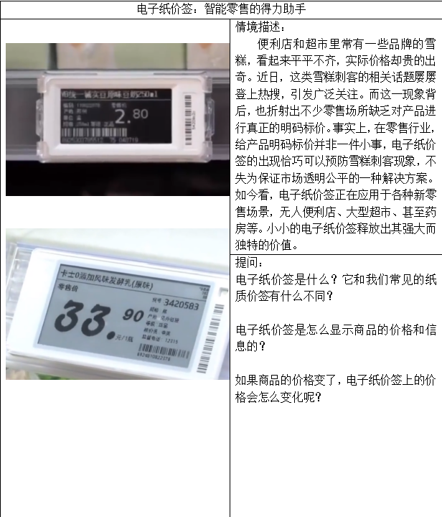

1. 案例评价

本案例中电子纸价签是当前零售业和科技领域中的一个重要应用，它融合了多种前沿技术，如电子纸显示技术、网络通讯技术、RFID技术等。学生能够深入理解这些核心概念和技术原理，掌握其在实际问题中的应用方法。电子纸价签的应用是一个动态发展的过程，随着技术的不断进步和应用场景的拓展，其功能和应用也在不断更新和完善。通过了解电子纸价签领域的科技动态，学生可以了解当前科技发展的前沿趋势，激发他们对未来科技发展的好奇心和探索欲望。学生可以思考如何进一步优化电子纸价签的功能和性能，或者将其应用于其他领域，从而培养出更多的创新想法和实践能力。

3.2.4身边情境教学案例开发

1. 案例设计

本组案例从生活中的实际情境出发，学生在日常生活中经常接触到购票系统，无论是电影票、火车票还是演出票等。购票系统中的条形码或二维码是票务管理的重要组成部分；图书馆中的每一本书籍都贴有条形码，用于快速准确地记录书籍的借阅、归还等信息。案例设计见表3.7 12306票务系统、图书馆的条形码、：

表3.5 电子纸价签：智能零售的得力助手 案例设计表

|  |  |  |  |
| --- | --- | --- | --- |
| 电子纸价签：智能零售的得力助手 | | | |
| 情境 | 问题 | 前沿元素 | 核心概念 |
| 电子纸价签在超市中的应用场景 | 电子纸价签是什么？它和我们常见的纸质价签有什么不同？  电子纸价签是怎么显示商品的价格和信息的？  如果商品的价格变了，电子纸价签上的价格会怎么变化呢？ | RFID技术：部分先进的电子纸价签还运用了RFID（无线射频识别）技术，可以实现商品的自动识别和数据采集，为商家提供更为精准的库存和销售分析，进一步提升了零售业的效率和准确性。 | 数据与信息  数据采集  信息与编码  数字化与计算机编码  编码的应用 |

1. 案例展示

案例关键画面截图展示如下表3.6 电子纸价签：智能零售的得力助手案例展示表：

表3.6 电子纸价签：智能零售的得力助手 案例展示表



1. 案例评价

本案例中电子纸价签是当前零售业和科技领域中的一个重要应用，它融合了多种前沿技术，如电子纸显示技术、网络通讯技术、RFID技术等。学生能够深入理解这些核心概念和技术原理，掌握其在实际问题中的应用方法。电子纸价签的应用是一个动态发展的过程，随着技术的不断进步和应用场景的拓展，其功能和应用也在不断更新和完善。通过了解电子纸价签领域的科技动态，学生可以了解当前科技发展的前沿趋势，激发他们对未来科技发展的好奇心和探索欲望。学生可以思考如何进一步优化电子纸价签的功能和性能，或者将其应用于其他领域，从而培养出更多的创新想法和实践能力。

4 总结与展望

通过案例库，教师可以了解和学习到不同情境下的教学策略和技巧，进而提升自己的教学水平和教学效果。每个案例都详细描述了情境教学的设计、相关提问以及涉及的核心概念等，为教师提供了丰富的参考和借鉴资源。

通过案例库的建设和使用，可以推动情境教学在教育领域的普及和深化，为培养具有创新精神和实践能力的学生提供有力支持。

插图、表必须都有标题、编号，图的标题在图下部，表的标题在表上部。图和表在各章内分开按顺序编号。

不允许为了通过查重，将表变为图！

最多允许三级目录，例如1.1.1，不能出现1.1.1.1。

从此页开始编页码。

在微信[1]小程序中插入[2]图片的方法和在网页中很像，都是用标签包裹内容，在加上是静态写在程序里所以比较好懂。主要是通过控制样式logo类来控制logo图片的宽，高和圆角。这里的单位是px它并不是自然界的长度单位，而是显示时很常用的像素单位。

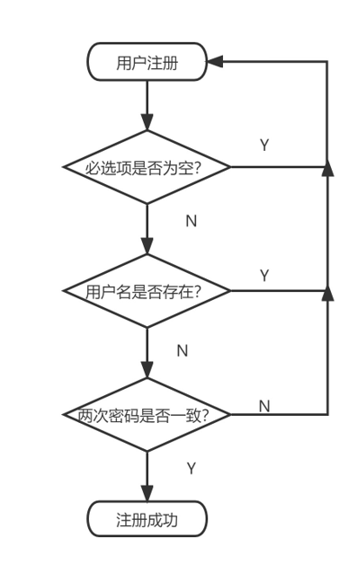

图1.1. xxx

图片居中，编号与标题宋体宋体，英文为Times New Roman，小五。

图片编号为章节内按照图片出现顺序编号，如图2.3表示第二章内的第三个图。

图片编号与标题写在图片下方。图和图的编号、标题必须在一页，不能分在两页。

图片应大小合适，不能过渡缩放，缩放时选择长宽等比例的模式进行。流程图图片不要出现背景网格。禁止一页上没有文字，都是图！

表1.1 登录日志表

|  |  |  |  |  |  |  |  |
| --- | --- | --- | --- | --- | --- | --- | --- |
| 序号 | 字段名 |  | 字段类型 | 字段长度 | 主键 | x | 字段说明 |
| 1 | id |  | int | 11 | 是 |  | 编号 |
| 2 | uid |  | int | 11 | 否 |  | 用户编号 |
| 3 | uname |  | varchar | 50 | 否 |  | 用户名 |
| 4 | utype |  | int | 11 | 否 |  | 用户类型 |
| 5 | bt |  | varchar | 100 | 否 |  | 日志内容 |
| 6 | addtime |  | datetime | 0 | 否 |  | 登录时间 |

表格居中，编号、标题与表中文字为宋体，英文为Times New Roman，小五。

表格编号为章节内按照表格出现顺序编号，如表2.3表示第二章内的第三个表。

表格编号与标题写在图片**上**方。表和表的编号、标题必须在一页，不能分在两页。

表格采用三线表，最上方横线和最下方横线1.5磅，中间横线0.5磅，列之间不使用竖线间隔。极特殊情况下可采用其他样式的表格。

表格跨页时，第二页顶端必须重复表头。

# 8 致 谢

最后一部分是致谢，一段即可，内容正式。“致谢”二字也要有标号，属于一级标题，不需要新开一页。内容格式要求同正文。

本次论文从开题选择到顺利实施，xxxx,xxxxx。

# 参考文献

接着正文直接写，不需要新开一页。这部分不需要有标号。参考文献条目的格式要求为GB/T 7714，自行搜索查阅**。最少10篇。**

只列公开发表或出版的文献(未公开发表或出版的资料用脚注说明)；

“参考文献”一词为黑体5号，顶格编排；

参考文献内容为宋体5号，顶格编排。

[1]胡亚琛.探究微信小程序的开辟与走向[J].现代营销(经营版),2019(04):92.

[2]xxxx

**新启一页写英文摘要，中英文对照翻译**

**XXXXX**

College of Computer Science and Technology xxxx xxxx xxxxx

Directed by xxx Professor/Associate Professor/Lecturer

**Abstract**  xxxx.xxxxxxx

**Keywords** xxx; xxxs; xxx

论文中学院的英文名字是College of Computer Science and Technology ，必须标准化。专业名称统一如下：

|  |  |
| --- | --- |
| 专业 | 英文 |
| 网络工程 | Network Engineering |
| 网络工程（网络空间防护） | Network Engineering (Cyberspace Protection) |